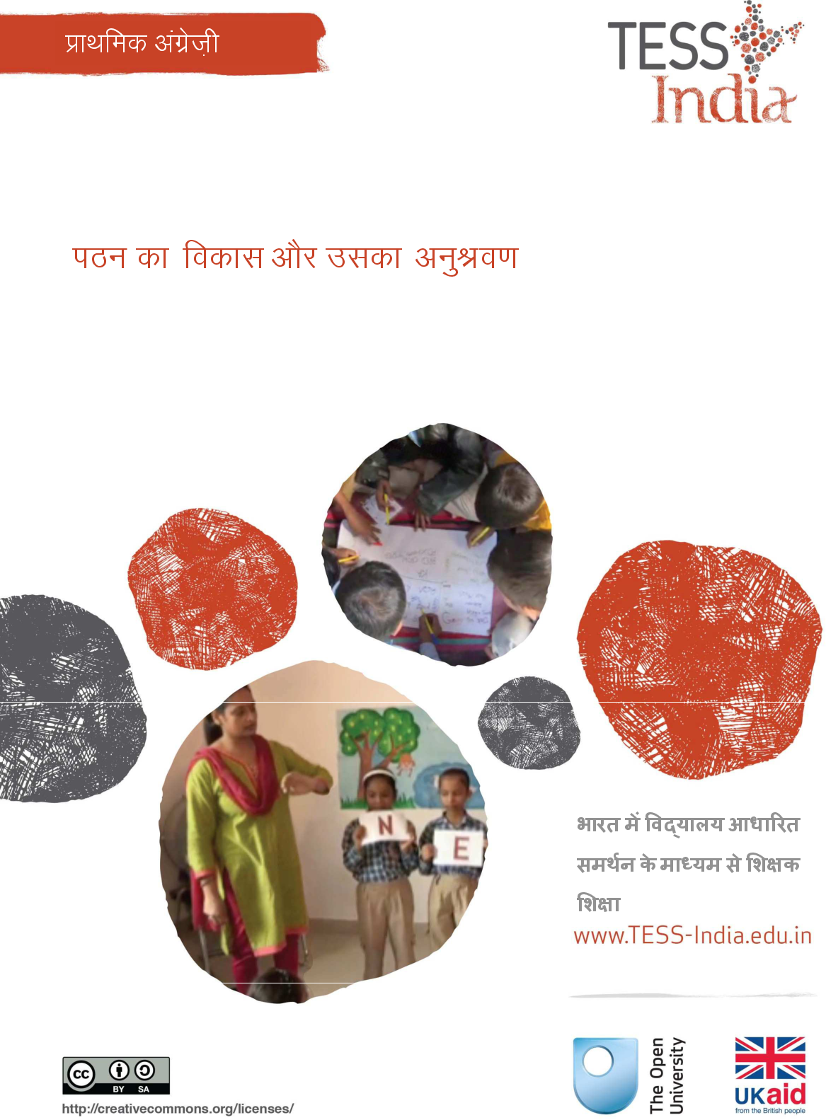
TESS-India (स्कूल-आधारित समर्थन के ज़रिए अध्यापकों की शिक्षा) का उद्देश्य है छात्र-केंद्रित, सहभागी दृष्टिकोणों के विकास में शिक्षकों की सहायता के लिए मुक्त शिक्षा संसाधनों (OER) के प्रावधानों के माध्यम से भारत में प्रारंभिक और माध्यमिक शिक्षकों की कक्षा परिपाटियों में सुधार लाना। TESS-India OER शिक्षकों को स्कूल की पाठ्यपुस्तक के लिए सहायक पुस्तिका प्रदान करते हैं। वे शिक्षकों के लिए अपनी कक्षाओं में अपने छात्रों के साथ प्रयोग करने के लिए गतिविधियाँ प्रदान करते हैं, जिनमें यह दर्शाने वाले वृत्त-अध्ययन भी शामिल रहते हैं कि अन्य शिक्षकों द्वारा उस विषय को कैसे पढ़ाया गया , और उनमें शिक्षकों के लिए अपनी पाठ योजनाएँ तैयार करने के लिए तथा विषय संबंधी ज्ञान के विकास में सहायक संसाधन भी जुड़े रहते हैं।
TESS-India OERs को भारतीय पाठ्यक्रम और संदर्भों के अनुकूल भारतीय तथा अतंर्राष्ट्रीय लेखकों के सहयोग से तैयार किया गया है और यह ऑनलाइन तथा प्रिंट उपयोग के लिए उपलब्ध है (http://www.tess-india.edu.in)। OERs भाग लेने वाले प्रत्येक भारतीय राज्य के लिए उपयुक्त, कई संस्करणों में उपलब्ध हैं और उपयोगकर्ताओं को उन्हें अपनाने तथा अपनी स्थानीय ज़रूरतोंंएवं संदर्भों की पूर्ति के लिए उनका अनुकूलन और स्थानीयकरण करने के लिए आमंत्रित किया जाता है।
TESS-India मुक्त विश्वविद्यालय, ब्रिटेन के नेतृत्व में तथा ब्रिटेन की सरकार द्वारा वित्त-पोषित है।
वीडियो संसाधन
इस इकाई में कुछ गतिविधियों के साथ निम्नलिखित आइकॉन दिया गया है: . यह दर्शाता है कि आपको विशिष्ट शैक्षणिक थीम के लिए TESS-India के वीडियो संसाधनों को देखने में इससे मदद मिलेगी।
TESS-India के वीडियो संसाधन भारत में विभिन्न प्रकार की कक्षाओं के संदर्भ में प्रमुख शैक्षणिक तकनीकों का सचित्र वर्णन करते हैं। हमें उम्मीद है कि वे आपको इसी तरह के अभ्यासों के साथ प्रयोग करने के लिए प्रेरित करेंगे। इन्हें पाठ-आधारित इकाइयों के माध्यम से आपके कार्य अनुभव में इज़ाफ़ा करने और बढ़ाने के लिए रखा गया है , लेकिन अगर आप उन तक पहुँच बनाने में असमर्थ रहते हैं तो बता दें कि वे उनके साथ एकीकृत नहीं हैं।
TESS-India के वीडियो संसाधनों को TESS-India की वेबसाइट (http://www.tess-india.edu.in/) पर ऑनलाइन देखा सकता है या डाउनलोड किया जा सकता है। विकल्प के तौर पर, आप इन वीडियो तक सीडी या मेमोरी कार्ड पर भी पहुँच बना सकते हैं।
संस्करण 2.0 EE13v1
All India - Hindi
तृतीय पक्षों की सामग्रियों और अन्यथा कथित को छोड़कर, यह सामग्री क्रिएटिव कॉमन्स एट्रिब्यूशन-शेयरएलाइक लाइसेंस के अंतर्गत उपलब्ध कराई गई है: http://creativecommons.org/licenses/by-sa/3.0/
TESS-India is led by The Open University UK and funded by UK aid from the UK government
यह इकाई किस बारे में है
यह इकाई उन संसाधनों और अभ्यासों के बारे में है, जिनसे आपके छात्रों को अंग्रेज़ी में सस्वर पढ़ने और मौन रहकर पढ़ने के मुख्य कौशल विकसित करने में, तथा बोलकर पढ़ने से मौन रहकर पढ़ने की ओर बढ़ने में मदद मिलती है।
जब आप अपने छात्रों को अंग्रेज़ी में बोलकर पढ़ते हुए सुनते हैं, तो आप उनकी पठन क्षमता का निरीक्षण कर सकते हैं। बोलकर पढ़ने से छात्रों को अपने उच्चारण का अभ्यास करने में मदद मिलती है और उनमें अंग्रेजी के प्रयोग के प्रति आत्मविश्वास विकसित होता है।
मौन रहकर पढ़ना छात्रों के लिहाज से काफी उन्नत कौशल है, भले ही वे अपनी पहली भाषा में पढ़ रहे हों या दूसरी भाषा में। आमतौर पर इसका विकास तब होता है, जब उन्हें कुछ पढ़कर सुनाया जाता है और आगे चलकर वे किसी और के साथ बोलकर पढ़ते हैं। मौन पठन द्वारा छात्र अधिक परिपक्व व स्वतंत्र पाठक बनते हैं इसलिए इसे लक्ष्य मानकर कार्य किया जाना चाहिए।
यह इकाई आपको बताएगी कि क्षमता समूहों (Capability groups) में निर्देशित पठन के लिए छात्रों को किस प्रकार व्यवस्थित किया जाए। हो सकता है यह आपके लिए एक नया विचार हो या आप निर्देशित पठन के पहलुओं का पहले से उपयोग कर रहे हो । आप पठन को प्रोत्साहित करने और इसके अनुश्रवण के एक संसाधन के रूप में रीडिंग कार्डों को देखेंगे।
आप इस इकाई में क्या सीख सकते हैं
• अपने छात्रों के साथ अंग्रेज़ी में सस्वर पढ़ने के कौशल को विकसित करना।
• अपने छात्रों में अंग्रेजी के मौन पठन का विकास करना।
• अंग्रेज़ी में निर्देशित पठन को व्यवस्थित करना।
1 अपने छात्रों के अंग्रेज़ी में सस्वर पढ़ने के कौशल को विकसित करना
अंग्रेजी पाठक के रूप में अपने छात्रों का विकास करने हेतु आप अभी क्या करते हैं इस पर विचार करते हुए आरम्भ करें।
गतिविधि 1: पठन हेतु अपने क्रिया कलाप का अवलोकन करें
केवल आपके द्वारा ही कक्षा को अंग्रेज़ी में सस्वर पढ़कर सुनाना महत्वपूर्ण नहीं है – आपके छात्रों को भी ऐसा करने के अवसर मिलने चाहिए।
अपनी कक्षाओं के बारे में सोचें। आप निम्नलिखित गतिविधियाँ कितनी बार करते हैं – कभी नहीं, कभी-कभार या अक्सर?
सारणी 1 आप गतिविधियाँ कितनी बार करते हैं?
गतिविधि | कभी नहीं | कभी-कभार | अक्सर
मैं पाठ्यपुस्तक या बोर्ड पर लिखा हुआ सस्वर पढ़ता/पढ़ती हूँ। छात्र मौन रहकर मेरे साथ पढ़ते हैं।
मैं पाठ्यपुस्तक या बोर्ड पर लिखा हुआ सस्वर पढ़ता/पढ़ती हूँ। छात्र मेरे बाद तुरंत दोहराते हैं।
मैं पाठ्यपुस्तक या बोर्ड पर लिखा हुआ सस्वर पढ़ता/पढ़ती हूँ। छात्र मेरे साथ सस्वर पढ़ते हैं।

गतिविधि | कभी नहीं | कभी-कभार | अक्सर
छात्र छोटे समूहों में अपनी क्षमता के अनुसार सस्वर पढ़ते हैं, जिन्हें मैं सुनता/सुनती हूँ, जबकि शेष कक्षा चुपचाप काम करती है।
मैं छात्रों को सस्वर पढ़ने के लिए बुलाता/बुलाती हूँ और पूरी कक्षा सुनती है।
मैं छात्रों से कोई पाठ चुपचाप रहकर पढ़ने को कहता/कहती हूँ और मैं उनका अवलोकन करता/करती हूँ।
मैं छात्रों से कोई पाठ चुपचाप रहकर पढ़ने को कहता/कहती हूँ और मैं उनसे पाठ से संबंधित प्रश्न पूछता/पूछती हूँ।
ये सभी प्रभावी विधियाँ हैं और अपनी कक्षा में पठन हेतु क्रियाकलापों में बारी-बारी से इनका उपयोग करना एक अच्छा अभ्यास है। लेकिन छात्रों को अंग्रेज़ी बोलने का मौका जितना ज्यादा मिलेगा, उतना ही बेहतर होगा। इसलिए सस्वर पढ़ना और छात्रों से भी ऊंची आवाज़ में पढ़ने को कहना एक बहुत अच्छा अभ्यास है – वे आपके साथ या आपके तुरंत बाद बोलकर पढ़ सकते हैं या आप केवल उन्हें सुन भी सकते हैं। इनमें से प्रत्येक स्थिति में, आप छात्रों के पठन कौशल को देख सकते हैं और उसका मूल्यांकन कर सकते हैं।
आप किन क्रियाकलापों का उपयोग सबसे ज्यादा करते हैं? एक शिक्षक के रूप में आपको और अंग्रेज़ी सीखने वालों के रूप में आपके छात्रों को इन क्रियाकलापों से क्या लाभ हैं?
अब उन क्रियाकलापों को देखें, जिनका आप उपयोग नहीं करते हैं या बहुत कम करते हैं। एक शिक्षक के रूप में, इन गतिविधियों को कार्यान्वित करने में आपके लिए क्या चुनौतियां हैं? क्या ये चुनौती आत्मविश्वास है, संसाधन है या फिर कक्षा का आकार है? इस इकाई की गतिविधियों और संसाधनों का मकसद है कक्षा में आपके पठन क्रियाकलापों का विस्तार करने में आपका आत्मविश्वास विकसित करना।
2 अपने छात्रों से सस्वर पढ़वाना
आगे दी गयी केस स्टडी में, एक शिक्षक छात्रों के पठन का निरीक्षण और मूल्यांकन करने के लिए कदम उठाते हैं।
केस स्टडी 1: श्री गोविंदर छात्रों को सस्वर पढ़ने के लिए प्रोत्साहित करते हैं
श्री गोविंदर कक्षा पाँच में अंग्रेज़ी के शिक्षक हैं।
हमारी अंग्रेज़ी की पाठ्यपुस्तक में बहुत सारी छोटी कहानियाँ हैं। मैं हमेशा अपने छात्रों को ऊंची आवाज़ में ये कहानियाँ पढ़कर सुनाता था और मेरे छात्र मेरे साथ चुपचाप पढ़ते थे। हालांकि, जब मैं उनसे प्रश्न पूछता था, तो मैंने देखा कि कभी-कभी वे कहानी को समझ नहीं पाते थे या उन्हें यह नहीं मालूम होता था कि वह पाठ किस बारे है।
मैं जानना चाहता था कि वे जो पढ़ रहे थे, क्या उसे वे समझ भी रहे थे या नहीं। मुझे लगा कि ऐसा करने का एक तरीका यह है कि छात्रों को पाठ्यपुस्तक से सस्वर पढ़ने को कहा जाएगा, खासतौर से जब हमने पूरी कहानी एक बार साथ में पढ़ ली हो। मैं हर दिन में सिर्फ तीन या चार छात्रों को ही बुला पाता था, लेकिन मुझे लगा कि यदि मैं हर दिन ऐसा करूँ, तो हर दो सप्ताह में एक बार ज्यादातर छात्रों की बारी आ जाएगी। इस तरह, उन्हें सस्वर पढ़ने और दूसरों को बोलकर पढ़ते हुए सुनने के मौके नियमित रूप से मिलेंगे।
मुझे लगता था कि यदि मैंने अपने छात्रों को अच्छी तरह पढ़ाया है, तो वे बोलकर पढ़ते समय गलतियाँ नहीं करेंगे। लेकिन मैंने देखा कि जो छात्र गलतियों के बिना पढ़ रहे थे, असल में वे सिर्फ पढ़ने का दिखावा कर रहे थे और रटी हुई कहानी को दोहरा रहे थे। तब मुझे अहसास हुआ कि मैंने उन्हें जो भी पढ़कर सुनाया था, यदि उन्होंने उसे सिर्फ रट लिया है, तो वास्तव में वे कुछ भी नहीं सीख रहे थे। जो छात्र सचमुच पढ़ रहे थे और समझ रहे थे, उनके पढ़ने की गति धीमी थी, वे गलतियाँ करते थे और कुछ शब्दों को पढ़ने में उन्हें कठिनाई होती थी। मुझे अहसास हुआ कि उन ‘गलतियों’ से वास्तव में यह पता लग रहा था कि वे लोग सीख रहे थे।
लेकिन छात्रों को गलतियाँ करना अच्छा नहीं लगता, इसलिए जब वे पढ़ते थे, तो मुझे लगातार उन्हें प्रोत्साहित करना और उनकी प्रशंसा करना जारी रखना पड़ता था।
कभी-कभी जब छात्रों को कोई ऐसा शब्द मिलता है, जिसे पढ़ना उनके लिए कठिन है, तो वे इसे छोड़ने की कोशिश कर सकते हैं। लेकिन मैं उन्हें प्रोत्साहित करने की कोशिश करता हूँ कि वे थोड़ा समय देकर उस शब्द को देखें और उसके अर्थ को समझें। जब वे उस शब्द को पढ़कर उसका अर्थ समझ लेते हैं, तो मैं छात्रों से कहता हूँ कि वे उस वाक्य को शुरुआत से दोबारा पढ़ें। कठिन शब्दों और वाक्यांशों को बार-बार पढ़ने का परिणाम यह दिखाई दिया कि छात्र जब ऊंची आवाज़ में पढ़ते थे उनकी गति, सटीकता और अभिव्यक्ति की क्षमता में सुधार हुआ। इसीलिए यह महत्वपूर्ण है कि छात्रों को रोचक पाठ पढ़ने को मिल सके, ताकि वे बार-बार उसे पढ़ने के लिए प्रेरित हों।
मैंने देखा है कि यदि कोई छात्र कुछ पढ़ते समय बार-बार लड़खड़ाता है, तो उसे वही जारी रखने के लिए कहना बेकार है। इसलिए मैं यह नोट कर लेता हूँ कि इस छात्र को पढ़ने में और सहायता की ज़रुरत है और अगली बार मैं उन्हें पढ़ने के लिए ज्यादा सरल पाठ देता हूँ। इसके बाद जब भी संभव हो, मैं उनके साथ अकेले बैठकर भी पढ़ाने प्रयास करता हूँ। मैंने देखा है कि यदि छात्रों को ऐसे पाठ पढ़ने को दिए जाएँ, जिनके ज्यादातर शब्दों और वाक्यांशों से वे परिचित हैं, तो उनकी पढ़ने की क्षमताओं में सुधार होने की संभावना सबसे ज्यादा होती है।
विचार के लिए रुकें
• छात्रों की अंग्रेज़ी पढ़ने की समझ का मूल्यांकन करने की श्री गोविंदर की विधियाँ कौन-सी हैं?
• वे कम सक्षम पाठकों की सहायता किस प्रकार करते हैं?
• क्या आप श्री गोविंदर की इस बात से सहमत हैं कि जब ऊंची आवाज़ में पढ़ते समय कोई छात्र गलतियाँ करता है, तो इसका अर्थ है कि सीखना जारी है? क्यों या क्यों नहीं?
• श्री गोविंदर ने इस बात का ज़िक्र किया है कि छात्रों की प्रशंसा करना और उन्हें प्रोत्साहित करना कितना महत्वपूर्ण है। आप अपनी कक्षाओं में यह किस प्रकार करते हैं?
अगली गतिविधि में, आपके छात्रों में अंग्रेज़ी में सस्वर पढ़ने के कौशल को विकसित करने पर ध्यान केंद्रित किया गया है।
गतिविधि 2: छात्र जब सस्वर पढ़ते हैं, तब उन्हें सुनें
30-मिनट के एक सत्र की योजना बनाएँ, जिसमें आपके छात्र बारी-बारी से आपको ऊंची आवाज़ में अंग्रेज़ी में पढ़कर सुनाएँ।
• एक समान क्षमताओं वाले छात्रों (छः से ज्यादा नहीं) का एक छोटा समूह चुनें।
• पाठ्यपुस्तक का एक अंश चुनकर उन्हें पढ़ने के लिए दें – वे उससे अच्छी तरह परिचित नहीं होने चाहिए।
• यह सुनिश्चित करें कि हर छात्र के पास एक-एक पाठ्यपुस्तक है या वे सभी उस पाठ को देख सकते हैं।
• शेष कक्षा को कोई ऐसा काम दें, जिसे मौन रहकर किया जा सके।
• कक्षा में कोई ऐसी जगह चुनें, जहाँ आप छात्रों के इस छोटे समूह के साथ बैठ सकें।
• यह नियम बनाएँ कि आपको और आपके समूह को कोई डिस्टर्ब न करे।
• कक्षा को यह बताएँ कि हर छात्र को एक छोटे समूह में आपके साथ बैठकर ऊंची आवाज़ में पढ़कर सुनाने का मौका मिलेगा।
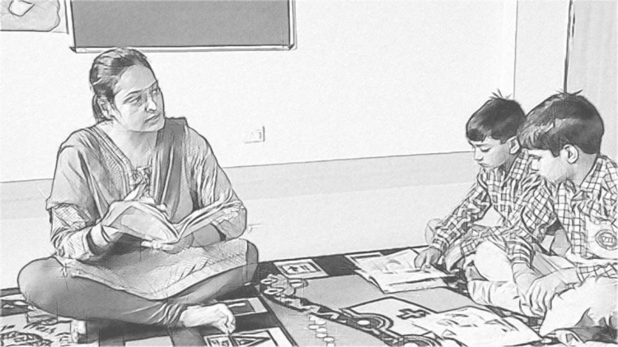
सस्वर पढ़ने वाले छात्रों को सुनना।
एक छोटे समूह के साथ बैठें। उन्हें समझाएँ कि हर छात्र आपको बोलकर एक परिच्छेद पढ़कर सुनाएगा ताकि आप उनके पठन को सुन सकें और प्रोत्साहित कर सकें। छः छात्रों को पाठ्यपुस्तक दें और उन्हें बारी-बारी से एक भाग आपको पढ़कर सुनाने के लिए कहें।
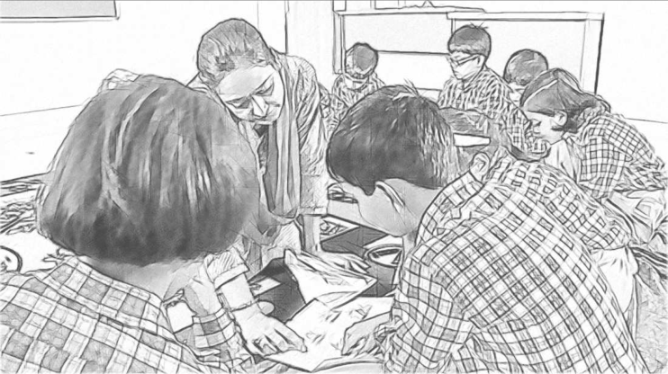
एक छोटे समूह के साथ समय बिताना।
जब आपके छात्र पढ़ते हैं, तब ध्यान पूर्वक उन्हें सुनें। यदि वे किसी शब्द के बारे में अनिश्चित हैं, तो तुरंत उनकी मदद न करें। उन्हें प्यार से इस बात के लिए प्रोत्साहित करें कि वे उस शब्द या वाक्य को समझने की कोशिश करें। आप उन्हें निम्नलिखित में से कौन-सी रणनीतियों का उपयोग करते हुए देखते हैं?
• शब्दों को आवाज़ से समझना (वर्ण/ध्वनि के ज्ञान का उपयोग करना)
• कहानी या किसी भी संबंधित चित्र का सन्दर्भ लेकर शब्दों का अनुमान लगाना
• किसी परिचित वाक्यांश के कारण अनुमान लगाना कि अगला शब्द कौन-सा होगा
• एक बार में एक शब्द पढ़ना
• संबंधित पाठ और वाक्यांश पढ़ना
• प्रत्येक शब्द की ओर संकेत करना
• स्मृति के आधार पर पढ़ना
• स्मृति के आधार पर वाक्य पढ़ना
• अनुमान लगाना।
ये सभी किसी नई भाषा में पढ़ने का अभ्यास करने के लिए स्वीकार्य तरीके हैं। यदि छात्र एक रणनीति का उपयोग कर रहे हैं, तो आप उन्हें शब्दों का अर्थ समझने के दूसरे तरीकों का प्रयास करने के लिए प्रोत्साहित कर सकते हैं। उदाहरण के लिए, आप पूछ सकते हैं कि ‘इस चित्र में क्या दिखाया गया है?’ या ‘यह कौन-सा अक्षर है और इसकी ध्वनि कैसी है?’
छात्रों को ऊंची आवाज़ में पढ़ते हुए सुनना उनके आकलन का एक अवसर है। आप यह कैसे तय करते हैं कि छात्रों को आगे कौन-सी पुस्तक या पाठ पढ़ना चाहिए? आपके निर्णय में पठन स्तर कितने महत्वपूर्ण हैं? क्या आप छात्रों की उम्र के बारे में भी सोचते हैं? अन्य कौन-से कारक आपके आकलन को प्रभावित करते हैं?
जब आप छात्रों को ऊंची आवाज में बोलते हुए सुनते हैं, तो आप उनके प्रवाह और उच्चारण का निरीक्षण कर सकते हैं। आप उनसे अवधारणा के प्रश्न पूछ सकते हैं। आप छात्रों से यह भी पूछ सकते हैं कि उन्हें किताब में क्या अच्छा लगा या उन्हें क्या रोचक या मजेदार लगा। इससे उन्हें एक आनंददायक तरीके से पठन के बारे में बात करने का समय मिलेगा।
यदि आप हर सप्ताह छात्रों के एक समूह को सस्वर पढ़ते हुए सुनते हैं, तो एक माह या छः सप्ताह की अवधि में आप अपनी कक्षा के लगभग हर छात्र को सस्वर पढ़ते हुए सुन पायेंगे। एक चार्ट तैयार करें, जिसमें यह दिखाया गया हो कि हर सप्ताह आपके साथ कौन-सा समूह पढ़ेगा। इसे अपने लिए और छात्रों के प्रत्येक समूह के लिए एक विशेष समय बनाएँ।
छात्रों की प्रगति का मूल्यांकन करने और इसे दर्ज करने की विधियों के बारे में अधिक जानकारी के लिए संसाधन 1, ‘निगरानी करना और फीडबैक देना’ देखें।
3 मौन रहकर पढ़ने के लिए संसाधन
छात्रों को कक्षा में मौन रहकर पढ़ने के अवसर दिए जाने चाहिए। इस बात की बहुत अधिक संभावना है कि वे वास्तविक जीवन में इसी तरह पढ़ेंगे। आपके छात्रों को स्वयं पढ़ने हेतु तैयार करने के लिए, आप ‘रीडिंग कार्ड्स’ (छोटी पुस्तिकाएं या कार्ड, जिन पर संक्षेप में कोई पाठ्य–वस्तु या कहानियाँ लिखी होती हैं और कठिनाई के अनुसार उनकी श्रेणियाँ बनाई जाती हैं) का उपयोग कर सकते हैं। आप अलग–अलग तरह की अंग्रेज़ी पाठ्यपुस्तकों से सरल पाठ या कहानियों को कॉपी करके अपने खुद के ग्रेड कार्ड्स तैयार कर सकते हैं। आप पाठ्यपुस्तक में अभ्यास के भाग के रूप में दिए गए कुछ प्रश्न लिख सकते हैं या अपने खुद के प्रश्न बना सकते हैं।
गतिविधि 3: मौन पठन के लिए रीडिंग कार्ड्स ढूँढना
चित्र 1 में शुरुआती पाठक के लिए एक वर्ड रीडिंग कार्ड का उदाहरण दिखाया गया है। प्रत्येक कार्ड में शब्दों के समूह के लिए चित्र हैं, जिनके अर्थ एक-दूसरे से जुड़े हुए हैं, और जिनमें एक समान निर्देश हैं। शुरू करते समय, आप अपने छात्रों को उनकी भाषा में निर्देश दे सकते हैं।
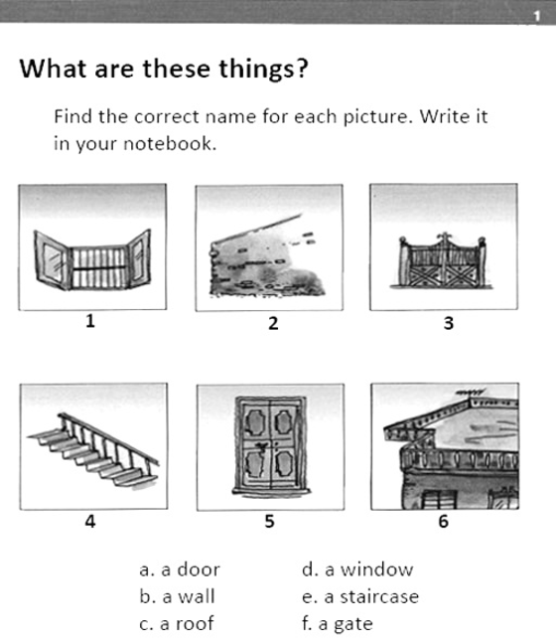
चित्र 1 एक रीडिंग कार्ड का उदाहरण।
चित्र 2 में अन्य दो रीडिंग कार्ड दिखाए गए हैं, इस बार इनमें छोटी कहानियाँ हैं।
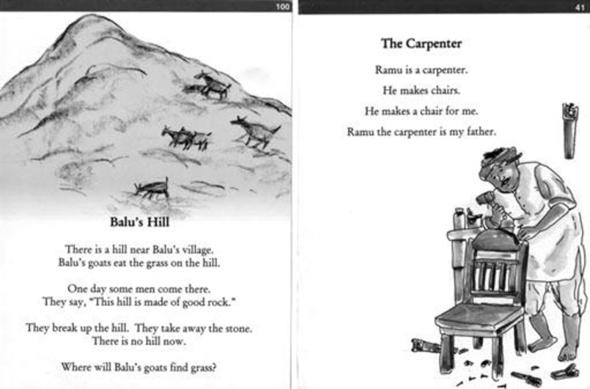
चित्र 2 दो कहानी के कार्ड।
हर कार्ड के पीछे कुछ प्रश्न हैं, जो नीचे दिए गए हैं। आपके अनुसार वे सरल हैं या कठिन हैं? किस कक्षा के छात्र इन कार्ड्स को पढ़ने और प्रश्नों के उत्तर स्वयं देने में सक्षम होंगे?
‘Balu’s Hill’
Choose the right words:
• Balu’s village is near a ______ (hill, river).
• Balu has some ______ (dogs, goats).
• The goats eat ______ (stone, grass).
• The hill is made of ______ (rock, grass).
• The men take away the ______ (grass, stone).
‘The Carpenter’
Choose the right words:
• Ramu is a ______ (farmer, carpenter).
• Ramu makes ______ (cars, chairs).
• Ramu makes a ______ (chair, table) for me.
• Ramu is my ______ (mother, father).
क्या आपको रीडिंग कार्ड्स का उपयोग करने का अनुभव है? यदि ऐसा है, तो आपके अनुसार छात्रों के लिए इनके उपयोग के लाभ और समस्याएँ क्या हैं?
क्या आपके पास रीडिंग कार्ड्स उपलब्ध हैं, लेकिन आपने कक्षा में कभी उनका उपयोग नहीं किया है? आप किस वजह से इनका उपयोग नहीं कर सके हैं?
क्या आपको लगता है कि आप स्वयं रीडिंग कार्ड्स बना सकते थे, शायद पाठ्यपुस्तक के किसी पाठ पर आधारित? जिन छात्रों को सुधारात्मक कार्य की आवश्यकता है, उनके लिए आप इन्हें कैसे डिज़ाइन करेंगे?
रीडिंग कार्ड्स के द्वारा छात्र कम कठिन कार्ड्स से ज्यादा कठिन कार्ड्स की तरफ बढ़ते समय खुद की समझ का अवलोकन या मूल्यांकन कर सकते हैं। छात्र खुद यह चुन सकते हैं कि उन्हें किस ‘स्तर’ का कार्ड पढ़ना है: यदि कोई कार्ड बहुत ही सरल है, तो वे अगले कार्ड पर जा सकते हैं; यदि कोई कार्ड बहुत ही कठिन है, तो वे किसी सरल कार्ड पर वापस आ सकते हैं।

गतिविधि 4: रीडिंग कार्ड्स बनाना
रीडिंग कार्ड्स का एक बहुत ही सरल सेट बनाएँ। आप अंग्रेज़ी शब्दावली, एक बहुत छोटी कविता या कहानी, अथवा किसी विषय के लिए तथ्यों का एक सेट चुन सकते हैं (उदाहरण के लिए जानवरों के नाम या शरीर के अंगों के नाम)।
1. कैंची, सख्त कार्ड और गोंद लें।
2. छः कार्ड काटें – इनका आकार पर्याप्त रूप से इतना बड़ा होना चाहिए कि छात्र इन्हें आसानी से पकड़ सकें और पढ़ सकें।
3. शब्दावली या कोई बहुत छोटा-सा पाठ चुनें।
4. कार्ड के एक तरफ वह पाठ लिखें।
5. यदि उचित हो तो चित्र बनाएँ या चिपकाएँ।
6. कार्ड के दूसरी तरफ उस पाठ के बारे में सरल प्रश्न लिखें।
30-मिनट के एक सत्र की योजना बनाएँ, जिसमें आप छात्रों के एक छोटे समूह (छः से ज्यादा नहीं) को ये कार्ड देंगे। उन्हें ये कार्ड् पढ़ने और प्रश्नों के उत्तर उनकी कॉपी में लिखने को कहें।
आप इस समूह को भी उसी समय और उसी तरीके से व्यवस्थित कर सकते हैं, जैसा आपने सस्वर पढ़कर सुनाने वाले छोटे समूह (गतिविधि 2) को किया था। शेष कक्षा को कोई दूसरा काम दिया जाना चाहिए, जिसे वे अकेले चुपचाप कर सकें। कक्षा को बताएँ कि हर किसी को रीडिंग कार्ड के साथ समूह में काम करने का मौका मिलेगा। उन्हें यह समझाएँ कि पाठ छोटे हैं और प्रश्न सरल हैं, इसलिए छात्र खुद ही उन प्रश्नों का उत्तर देने में सक्षम होने चाहिए। यह छात्रों के लिए स्वतंत्र रूप से काम करने का कौशल विकसित करने का एक मौका है।
दिए गए समय में छात्र किस स्तर के कितने कार्ड पढ़ते हैं और उनके उत्तर सही हैं या नहीं, देखकर आप अपने छात्रों के मौन पठन का अवलोकन व मूल्यांकन कर सकते हैं। आप छात्रों की समझ का आकलन करने के लिए अपनी ओर से प्रश्न भी पूछ सकते हैं।
अगले भाग में, क्षमता समूहों (ability groups) में निर्देशित पठन पर ध्यान केंद्रित किया गया है। जब आप पढ़ते हैं, तो साथ ही इस बारे में सोचें कि निर्देशित पठन के लिए रीडिंग कार्ड्स का उपयोग कैसे किया जा सकता है।
4 समूहों में पूरी कक्षा का निर्देशित पठन
निर्देशित पठन में, आप पूरी कक्षा को पठन क्षमता के अनुसार समूहों में व्यवस्थित करते हैं। प्रत्येक समूह के पास अलग-अलग पुस्तकें या पठन कार्ड्स, अथवा उनके पठन स्तर के अनुरूप साझा पुस्तक होती है।
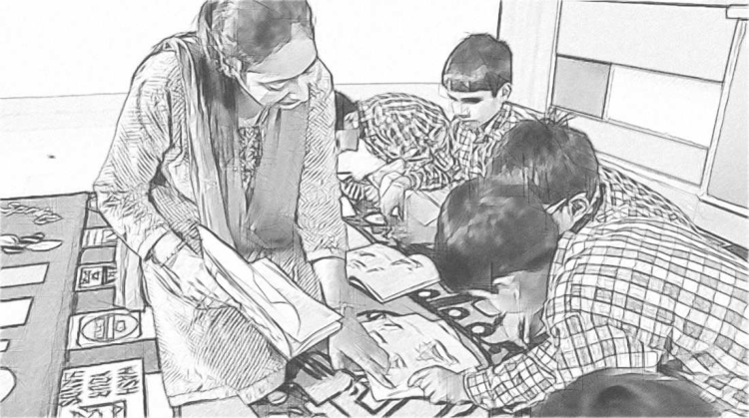
निर्देशित पठन।
आपको प्रत्येक समूह के साथ समय बिताना होता है, और बारी-बारी से हर छात्र ऊंची आवाज़ में बोलकर पढ़ता है, जिसे आपको सुनना होता है। जब आप एक समूह के साथ काम कर रहे हों, तो अन्य समूहों को स्वतंत्र रूप से काम करना चाहिए।
• क्या आपने कभी ऐसा किया है, या ऐसा होते हुए देखा है?
• आपके अनुसार इस विधि के लाभ क्या हैं? आपके अनुसार इस विधि की हानियाँ क्या हैं?
• पठन हेतु समूह बनाने के लिए आपको कक्षा के विषय में क्या मालूम होना चाहिए ?
छात्र अलग अलग गति से पढ़ेंगे और अलग अलग समय पर पूरा करेंगे। जब आप छात्रों को समूह में पढ़ने के लिए सेट करते हैं, तो यह महत्वपूर्ण है कि पढ़ने का काम पूरा हो जाने के बाद करने के लिए उन्हें कोई अतिरिक्त काम दें, जैसे कहानी के पात्रों के चित्र बनाना, वर्कशीट पूरी करना, कहानी का नया अंत लिखना या पुस्तक के लिए नया कवर डिज़ाइन करना। यह अतिरिक्त कार्य एक पुरस्कार के रूप में काम कर सकता है और इससे छात्रों को प्रेरणा मिल सकती है।
संसाधन 2, ‘समूह कार्य का उपयोग करना’ देखें।
वीडियो: समूहकार्य का उपयोग करना
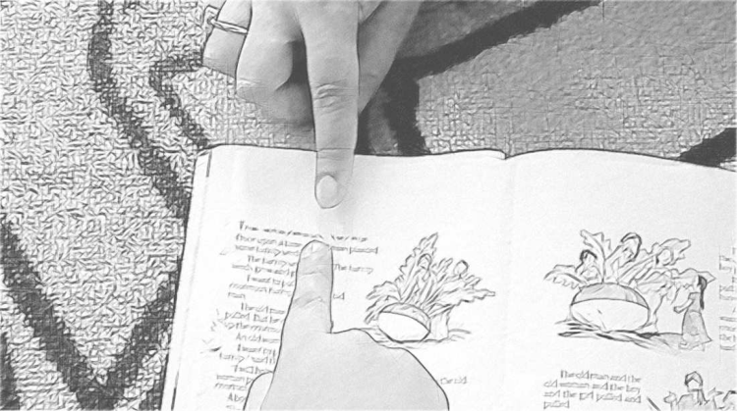
पठन में छात्रों की मदद करना।
अंतिम केस स्टडी में, एक शिक्षिका एक चुनौतीपूर्ण परिस्थिति में निर्देशित पठन आयोजित करती हैं।
केस स्टडी 2: श्रीमती जेना निर्देशित पठन समूहों का प्रबंधन करती हैं
श्रीमती जेना कई ग्रेड वाली एक कक्षा को अंग्रेज़ी पढ़ाती हैं, जिसमें कक्षा चार से छः के 46 छात्र हैं, जिनके पठन स्तर अलग अलग हैं। उन्होंने कुल 80 मिनट की अवधि वाले दो पीरियड के लिए एक निर्देशित पठन सत्र की योजना बनाई।
संसाधन और समूह बनाना
पहले मैंने छात्रों को छः समूहों में बिठाया: आठ-आठ छात्रों के पाँच समूह और छः छात्रों का एक समूह। मैंने चार छात्रों की मदद से बैठने की व्यवस्था बनाई, और हर छात्र का नाम पुकारकर उसे एक समूह आवंटित किया। प्रत्येक समूह में छात्रों को व्यवस्थित करते समय, मैंने इस बात को सुनिश्चित करने पर ध्यान दिया कि एक समान पठन क्षमता वाले छात्र एक समूह में रखे जाएं।
एक समूह के छात्र अंग्रेज़ी लगभग पढ़ ही नहीं पाते थे, इसलिए मैंने इस समूह को कक्षा एक की कहानी की एक बड़ी पुस्तक दी। दो समूहों के छात्र काफी हद तक प्रवाह के साथ पढ़ सकते थे। इनमें से एक समूह को मैंने एक कहानी की किताब दी, जो मैंने स्कूल की लाइब्रेरी से ली थी, और दूसरे समूह को मैंने सरल कहानियों का एक संग्रह दिया, जिसका संकलन मैंने अख़बार में ‘बच्चों के पन्ने’ से किया था। अन्य दो समूहों के छात्र अंग्रेज़ी अक्षरों और ध्वनियों से परिचित थे, और वे कई शब्दों को पहचान सकते थे, इसलिए मैंने उन्हें शब्दों और चित्रों व सरल प्रश्नों वाले रीडिंग कार्ड्स दिए। मैंने ये कार्ड पिछले साल बड़ी उम्र वाले छात्रों की मदद से बनाए थे।
आखिरी समूह के छः छात्रों को विशेष मदद की ज़रुरत थी: एक छात्रा नेत्रहीन थी, दूसरा छात्र डिस्लेक्सिया से ग्रस्त था और चार प्रवासी छात्र थे, जिन्होंने दस दिन पहले ही स्कूल में प्रवेश लिया था। मैंने नेत्रहीन छात्रा को टेक्टाइल अक्षर दिए, जो मैंने सैंडपेपर से काटे थे। इसकी सलाह मुझे गर्मियों में समेकित शिक्षा के प्रशिक्षण के दौरान मिली थी। मैंने उसे इन अक्षरों को महसूस करके अनुमान लगाने को कहा कि ये कौन-कौन से अक्षर हैं और उसे बताया कि मैं थोड़ी देर बाद वापस आकर उसकी मदद करुँगी। शेष पाँच छात्रों को मैंने एक बड़ी चित्र-पुस्तिका दी, जिसे पहले मेरा बेटा पढ़ता था, लेकिन अब वह उस लिहाज से बड़ा हो चुका है। मैंने इस समूह से कहा कि वे बारी-बारी से इस चित्र-पुस्तिका को देखें और धीमी-आवाज़ में इस बारे में बात करें कि उन्हें चित्रों में क्या दिखाई दिया। मैंने उन्हें यह भी बताया कि मैं वापस लौटकर उनकी मदद करुँगी।
निगरानी अनुश्रवण और आकलन
मैंने छात्रों के तीन समूहों का अवलोकन करने की योजना बनाई थी: दो समूह उन छात्रों के, जिन्हें पढ़ने में कठिनाई हो रही थी और एक समूह प्रवाह के साथ पढ़ने वाले छात्रों का। दो पीरियड की उस 80-मिनट की अवधि में, मैं यह भी सुनिश्चित करना चाहती थी कि मैं छात्रों के सभी समूहों के साथ समय बिताऊं।
जब छात्र अपने-अपने समूहों में सेट हो गए, तो मैंने लगभग पाँच मिनट में सभी समूहों का निरीक्षण करके यह सुनिश्चित किया कि वे सभी पढ़ रहे थे और समझ गए थे कि उनसे क्या अपेक्षित है। एक बार इस बात की तसल्ली कर लेने के बाद, मैंने प्रत्येक समूह के साथ 10-15 मिनट बिताए और प्रत्येक छात्र से कहानी का एक भाग सुना तथा ऐसा करते समय ज़रुरत के अनुसार उनकी मदद की और प्रश्न पूछकर अनुमान लगाया कि उन्होंने जो पढ़ा है, उसमें से वे कितना समझ सके हैं। ऐसा करते समय, मैंने एक जाँच-सूची का उपयोग किया, जो मैंने प्रत्येक छात्र के लिए पहले ही तैयार कर ली थी और ज़रुरत के अनुसार इसमें संक्षिप्त टिप्पणियाँ लिखीं।
कक्षा प्रबंधन
जब मैं तीसरे समूह तक पहुँची, एक अन्य समूह के दो छात्र शोरगुल करने लगे। पहले समूह के ज्यादातर छात्रों ने अपना पढ़ने का काम पूरा कर लिया था और वे मेरा ध्यान आकृष्ट करने के लिए शोर मचा रहे थे। एक पल के लिए मुझे बहुत घबराहट महसूस हुई। मैंने तीसरे समूह के साथ ज्यादा समय बिताने की योजना बनाई थी क्योंकि वे पढ़ने में कठिनाई महसूस कर रहे थे, हालांकि उन्होंने अपनी तरफ से पूरी कोशिश की थी। मेरे लिए तुरंत ही कुछ करना ज़रूरी था। मैंने उन दोनों छात्रों को अलग किया, जो शोर मचा रहे थे और उन्हें दो अलग अलग समूहों में भेजकर उनसे दूसरों की मदद करने के लिए कहा और कहा कि मैं यह देखूंगी कि वे ऐसा कर पाते हैं या नहीं। जिन छात्रों ने पढ़ने का काम पूरा कर लिया था, मैंने उनसे कहा कि वे अपनी कॉपी में कहानी का वर्णन करने वाले चित्र बनाएँ। मैंने दो अन्य छात्रों से कहा कि वे अंतिम समूह को चित्र-पुस्तिका पढ़कर सुनाएँ। यह सब करने के बाद ही मैं तीसरे समूह के साथ अगले 20 मिनट बिताने में सक्षम हो सकी।
इतनी देर में कक्षा के शोर का स्तर लगातार बढ़ता जा रहा था क्योंकि छात्रों ने या तो पढ़ने का काम पूरा कर लिया था, या वे अशांत हो गए थे। मैंने अपनी गिनने की रणनीति का प्रयास किया; मेरे छात्र जानते हैं कि जब मैं धीरे-धीरे पाँच तक गिनना शुरू करती हूँ, तो उन्हें तुरंत अपनी-अपनी जगह पर बैठ जाना चाहिए और शोर मचाना बंद कर देना चाहिए। भोजन की छुट्टी के लिए अब सिर्फ पाँच मिनट का समय बचा था। मैंने जल्दी से उन्हें होमवर्क असाइनमेंट दिया कि वे अपने घर के या पड़ोस वाली दुकान से किन्हीं तीन उत्पादों के लेबल पढ़ें और उनकी नकल करके लाएँ। मैंने अंतिम समूह के छः छात्रों को एक तरफ बुलाया और उनसे कहा कि होम असाइनमेंट में वे किन्हीं तीन उत्पादों के चित्र बनाएँ और उनके नाम के पहले अक्षर लिखें। मैंने नेत्रहीन छात्रा से कहा कि वह अपनी माँ से तीन उत्पादों के नाम पूछे और अगली कक्षा में वे नाम दोहराए।
मैंने घंटी बजने के बाद तुरंत ही अपनी डायरी में यह दर्ज कर लिया कि: जिस समूह को लाइब्रेरी की किताबें दी थीं, उनके साथ अगली कक्षा में समय बिताना है, और उनके नाम भी दर्ज किये जिन छात्रों को मैं उस दिन पढ़ते हुए नहीं सुन सकी थी।
विचार के लिए रुकें
श्रीमती जेना ने अधिक विद्यार्थियों वाली कक्षा में गतिविधियों का एक बहुत जटिल, बहु-स्तरीय सेट चलाया। इसमें बहुत सारी गतिविधियाँ चल रही थीं। आपकी कक्षा किस प्रकार श्रीमती जेना की कक्षा जैसी या उससे अलग है इस पर विचार करें। इस इकाई को ख़त्म करने के लिए श्रीमती जेना की तकनीकों के बारे में निम्नलिखित प्रश्नों के उत्तर दें:
• श्रीमती जेना द्वारा उपयोग की गई कुछ कक्षा प्रबंधन रणनीतियां क्या हैं?
• क्या आपने पठन और समूह कार्य गतिविधियों के लिए श्रीमती जेना की रणनीतियों में से किसी का उपयोग किया है?
• यदि आप श्रीमती जेना की जगह होते, तो आप क्या काम अलग ढंग से करते? क्यों?
• श्रीमती जेना ने एक बड़ी पुस्तक, लाइब्रेरी की पुस्तकों, रीडिंग कार्ड्स, अखबारों से बनाई छोटी पुस्तकों और अपने बेटे की चित्र-पुस्तिका का उपयोग किया। आपके पास ऐसे कौन-से संसाधन हैं, जिनसे आप कक्षा में अपने पठन समूहों को व्यवस्थित कर सकते हैं?
• श्रीमती जेना ने बहुत बड़े छात्रों के लिए भी कक्षा 1 की बड़ी पुस्तक का उपयोग किया। क्या आप कक्षा की किसी ऐसी किताब के बारे में सोच सकते हैं, जिसे आप ज्यादा प्रवाह या कम प्रवाह के साथ पढ़ने वाले पाठकों को देने के लिए उपयोग कर सकें या अनुकूलित कर सकें?
यदि आपको लगता है कि श्रीमती जेना ने जो किया, वह सब-कुछ कर पाने में आप सक्षम नहीं हैं, तो भी हम आशा करते हैं कि इस इकाई से आपको अपनी कक्षा में अंग्रेज़ी पढ़ने के लिए नए क्रिया–कलापों और संसाधनों को आज़माने के लिए कुछ विचार और प्रोत्साहन मिला होगा।
5 सारांश
इस इकाई में आपने अंग्रेज़ी में पठन को विकसित करने, इसका अवलोकन करने, और बोलकर पढ़ने से मौन रहकर पढ़ने की ओर जाने पर ध्यान केंद्रित किया। आपने संसाधनों के रूप में रीडिंग कार्ड्स देखें और आपने पठन हेतु समूह कार्य के प्रबन्धन मुद्दों को देखा। आपने बोलकर पढ़ने और मौन रहकर पढ़ने के आकलन पर भी विचार किया।
कैसे पढ़ा जाए, यह जानने के सबसे बड़े लाभों में से एक यह है कि एक बार इस कौशल में महारत हासिल कर लेने पर, आपके छात्र वह सब-कुछ पढ़ सकते हैं, जो उन्हें रोचक लगे। वे पूरी कक्षा की प्रतीक्षा किए बिना स्वयं आगे बढ़ सकते हैं तथा क्या पढ़ा जाए यह जानने के लिए उन्हें शेष कक्षा की या शिक्षक की ज़रुरत नहीं होगी। हम आशा करते हैं कि इस इकाई की गतिविधियों और केस स्टडी से आपको अपनी कक्षा में अंग्रेज़ी पढ़ने के क्रिया–कलापों को विकसित करने में मदद मिलेगी।
इस विषय पर अन्य प्रारम्भिक अंग्रेजी अध्यापक विकास इकाइयाँ हैं:
• अंग्रेज़ी के वर्ण और ध्वनियाँ
• कहानी सुनाना
• साझा पठन
• पाठ की तैयारी करना
• पठन परिवेश को बढ़ावा देना।
संसाधन
संसाधन 1: निगरानी करना और फीडबैक देना
छात्रों का प्रदर्शन सुधारने के लिए सतत अनुश्रवण करने और उन्हें उत्तर देने की ज़रुरत होती है, ताकि वे जान सकें कि उनसे क्या अपेक्षाएं हैं। साथ ही काम पूरा करने के बाद उन्हें फीडबैक भी दें। आपकी रचनात्मक प्रतिक्रिया से वे अपना प्रदर्शन सुधार सकते हैं।
निगरानी करना
प्रभावी शिक्षक अधिकतर अपने छात्रों की निगरानी करते हैं। आमतौर पर, ज्यादातर शिक्षक छात्रों की बातें सुनकर और कक्षा में वे क्या कर रहे हैं, इसका अवलोकन करके उनके कार्य की निगरानी करते हैं। छात्रों की प्रगति की निगरानी करना महत्वपूर्ण है क्योंकि इससे उन्हें इन कामों में मदद मिलती है:
• ऊंचे ग्रेड हासिल करने में
• अपने प्रदर्शन के बारे में अधिक सजग बनने और अपने सीखने के बारे में ज्यादा ज़िम्मेदार बनने में
• अपने सीखने में सुधार करने में
• प्रादेशिक और स्थानीय मानकीकृत (Standardised)परीक्षाओं में उपलब्धि का पूर्वानुमान लगाने में।
एक शिक्षक के रूप में आपको भी यह तय करने में मदद मिलेगी कि:
• कब प्रश्न कब पूछना है या कब उत्साहवर्धन करना है।
• कब प्रशंसा करनी है
• कब चुनौती देनी है
• किसी कार्य में छात्रों के अलग अलग समूहों को कैसे शामिल करना है
• गलतियों के लिए क्या करना है।
जब छात्रों को उनकी प्रगति के बारे में एक स्पष्ट और त्वरित फीडबैक दिया जाता है तब उनमें सबसे ज्यादा सुधार होता है। निगरानी रखने से आप नियमित रूप से फीडबैक देने में सक्षम होंगे। इससे आपके बच्चों को यह पता चलेगा कि उनका प्रदर्शन कैसा है और अपने अधिगम को बढ़ाने के लिए उन्हें और क्या करना होगा।
आपको जिन चुनौतियों का सामना करना पड़ेगा, उनमें से एक यह है कि छात्रों की सहायता किस प्रकार की जाए, जिससे वे स्वयं के सीखने के लक्ष्य निर्धारित कर सकें, इस आत्म–अनुश्रवण भी कहा जाता है। बच्चों को, खासतौर पर उन्हें जिन्हें पढ़ने में कठिनाई हो रही हो, अपने सीखने पर स्वयं नियंत्रण रखने की आदत नहीं होती है। लेकिन आप किसी भी छात्र की मदद कर सकते हैं, जिससे वे किसी प्रोजेक्ट के लिए अपने लक्ष्य या ध्येय खुद तय कर सकें, अपने कार्य की योजना बना सके, काम पूरा करने की अंतिम तिथि निर्धारित कर सकें तथा अपनी प्रगति का निरीक्षण खुद कर सकें। इस प्रक्रिया का अभ्यास करने और आत्म निरीक्षण के कौशल में महारत हासिल करने से उन्हें स्कूल के अलावा अपने पूरे जीवन में भी मदद मिलेगी।
विद्यार्थियों की बात सुनना और अवलोकन करना
अधिकांशतः बच्चों को सुनने और उनका अवलोकन करने का काम शिक्षक स्वाभाविक रूप से करते हैं। यह निगरानी करने का एक सरल साधन है। उदाहरण के लिए आप:
• अपने छात्रों को सस्वर पढ़ते समय सुन सकते हैं
• जोड़ियों में या समूहकार्य में चर्चाओं को सुन सकते हैं
• कक्षा में या बाहर उपलब्ध संसाधनों का उपयोग करते समय छात्रों का अवलोकन कर सकते हैं
• जब वे समूह कार्य कर रहे हों, तब उनके हावभाव (body language) का अवलोकन कर सकते हैं।
सुनिश्चित करें कि आप जो अवलोकन एकत्रित करते हैं, वे छात्र के सीखने या प्रगति के वास्तविक प्रमाण हैं। केवल वही लिखें, जो आप देख सकते हैं, सुन सकते हैं, निर्धारित कर सकते हैं या गिन सकते हैं।
जब छात्र काम कर रहे हों, तब अपनी कक्षा का चक्कर लगाकर संक्षिप्त अवलोकन टिप्पणियाँ लिखें। आप एक कक्षा सूची का उपयोग करके यह दर्ज कर सकते हैं कि किन–किन छात्रों को अधिक मदद की ज़रुरत है और यदि कोई गलतफहमी उभर रही है, तो उसे भी दर्ज कर सकते हैं। आप इन अवलोकनों और टिप्पणियों का उपयोग पूरी कक्षा को फीडबैक देने या समूहों या व्यक्तियों को आगे बढ़ाने और प्रोत्साहन देने के लिए कर सकते हैं।
फीडबैक देना
फीडबैक वह जानकारी है, जो आप किसी बच्चे को इस बारे में देते हैं कि एक दिये गये लक्ष्य या अपेक्षित परिणाम के सापेक्ष उन्होंने कैसा प्रदर्शन किया है। प्रभावी ढंग से दिए गए फीडबैक से बच्चों को–
• क्या हुआ है इसकी जानकारी मिलती है
• कोई क्रिया या कार्य कितनी अच्छी तरह किया गया इसका मूल्यांकन पता लगता है
• इस बारे में मार्गदर्शन मिलता है कि उनका प्रदर्शन किस प्रकार सुधारा जा सकता है।
जब आप प्रत्येक छात्र को फीडबैक देते हैं, तो इससे उन्हें यह जानने में मदद मिलनी चाहिए कि:
• वे वास्तव में क्या कर सकते हैं
• वे अभी क्या नहीं कर सके
• दूसरों की तुलना में उनका काम कैसा है
• वे इसमें सुधार कैसे कर सकते हैं।
यह याद रखना महत्वपूर्ण है कि प्रभावी ढंग से दी गई प्रतिक्रिया से छात्रों को मदद मिलती है। आप नहीं चाहेंगे कि आपका फीडबैक अस्पष्ट या पक्षपाती हो, जिसके कारण छात्र सीखना बंद कर दें। प्रभावी फीडबैक होता है।
• केंद्रित उन कामों पर, जो किए जा रहे हैं और इस पर कि छात्र को क्या सीखना होगा
• स्पष्ट और ईमानदार, जो छात्रों को यह बताता है कि उनके सीखने के तरीके में क्या अच्छा है और किस में सुधार ज़रूरी है
• करने योग्य जो छात्रों से कुछ ऐसा करने को कहता है, जिसे वे कर पाने में सक्षम हैं
• इस तरह दिया जाता कि उसकी भाषा उपयुक्त हो, ताकि छात्र उसे समझ सकें
• सही समय पर दिया गया हो – यदि यह बहुत जल्दी दिया जाता है, तो छात्र को लगेगा कि ‘मैं तो बस ये करने ही वाला था!’; अगर बहुत देर से दिया जाए तो
विद्यार्थियों का ध्यान कहीं और चला गया होगा और वे वापस जाकर फिर से वह नहीं करना चाहेंगे, जो करने को कहा गया था।
फीडबैक चाहे मौखिक हो, या छात्रों की वर्कबुक में लिखकर दिया जाए, यदि इसके लिए निम्नलिखित दिशार्निदेशों का पालन किया जाता है, तो यह अधिक प्रभावी बन जाता है।
प्रशंसा और सकारात्मक भाषा का उपयोग करना
जब हमारी प्रशंसा की जाती है और हमें प्रोत्साहित किया जाता है तो आमतौर पर हम उस समय के मुकाबले बेहतर महसूस करते हैं, जब हमारी आलोचना की जाती है या हमारी गलती सुधारी जाती है। सुदृढ़ीकरण और सकारात्मक भाषा समूची कक्षा और सभी उम्र के व्यक्तियों के लिए प्रेरणादायक होती है। याद रखें कि प्रशंसा विशिष्ट और कार्य पर आधारित होनी चाहिए, किसी बच्चे पर आधारित नहीं, अन्यथा इससे बच्चों को प्रगति में मदद नहीं मिलेगी जैसे: ‘बहुत बढ़िया’ सटीक टिप्पणी नहीं है, इसलिए निम्नलिखित में से कुछ कहना बेहतर होगा:
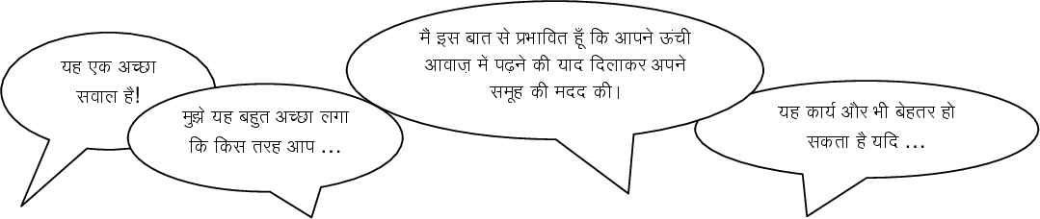
संकेत देने के साथ-साथ सुधार का उपयोग करना
आप बच्चों के साथ जो बातचीत करते हैं, उससे उन्हें सीखने में मदद मिलती है। यदि आप उन्हें सिर्फ यह बताते हैं कि कोई उत्तर गलत है और बात वहीं ख़त्म कर देते हैं, तो सोचने और कोशिश करने में उनकी मदद करने का मौका गँवा देंगे। यदि आप बच्चों को कोई संकेत देते हैं और उनसे आगे भी प्रश्न पूछते हैं, तो इससे आप उन्हें ज्यादा गहराई से सोचने के लिए प्रोत्साहित करते हैं, साथ ही उन्हें उत्तर ढूँढने तथा खुद के अधिगम की ज़िम्मेदारी उठाने के लिए प्रेरित करते हैं। उदहारण के लिए, आप इस तरह की बातें बोलकर एक बेहतर उत्तर के लिए प्रोत्साहन दे सकते हैं या समस्या के किसी अलग पहलू की तरफ संकेत कर सकते हैं:
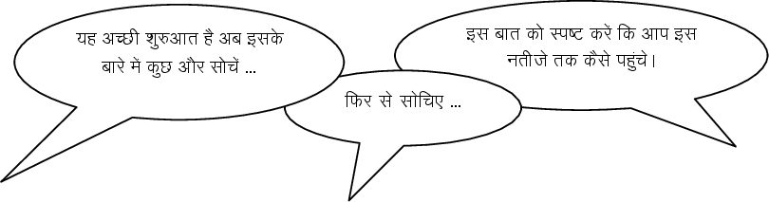
विद्यार्थियों को एक दूसरे की मदद करने के लिए प्रोत्साहित करना भी अच्छा तरीका हो सकता है। ऐसा करने के लिए आप बाकी की कक्षा से अपने सवाल पूछने से पहले कुछ इस तरह की टिप्पणियां कर सकते हैं।
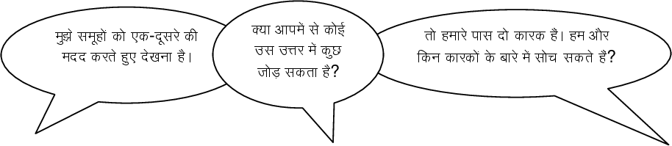
‘हाँ’ या ‘नहीं’ कहकर छात्रों के उत्तर सुधारना स्पेलिंग या संख्या अभ्यास जैसे कार्यों के लिए उपयुक्त हो सकता है, लेकिन इसके बावजूद यहाँ आप छात्रों को उनके उत्तरों में उभरने वाले पैटर्न देखने, उसी तरह के उत्तरों के साथ संबंध जोड़ने या इस बारे में चर्चा करने के लिए प्रोत्साहित कर सकते हैं कि कोई विशिष्ट उत्तर क्यों गलत है।
अपने काम को खुद सुधारने का या किसी साथी द्वारा सुधार किए जाने का प्रभाव ज्यादा पड़ता है। आप जोड़ियों में काम कर रहे बच्चों को अपना खुद का काम और दूसरों के काम जाँचने को कहकर उन्हें इसके लिए प्रोत्साहित कर सकते हैं। एक बार में एक पहलू को सुधारने पर ध्यान केंद्रित करना सबसे अच्छा है ताकि बहुत ज्यादा जानकारी के कारण भ्रम की स्थिति न उत्पन्न हो जाए।
संसाधन 2: समूहकार्य का उपयोग करना
समूहकार्य एक व्यवस्थित, सक्रिय, अध्यापन कार्यनीति है जो छात्रों के छोटे समूहों को एक आम लक्ष्य की प्राप्ति के लिए मिलकर काम करने को प्रोत्साहित करती है। ये छोटे समूह संरचित गतिविधियों के माध्यम से अधिक सक्रिय और अधिक प्रभावी अधिगम को बढ़ावा देते हैं।
समूहकार्य के लाभ
समूहकार्य विद्यार्थियों को सोचने, संवाद कायम करने, विचारों का आदान-प्रदान करने और निर्णय लेने के लिए प्रोत्साहित करके सीखने हेतु उन्हें प्रेरित करने का बहुत ही प्रभावी तरीका हो सकता है। आपके विद्यार्थी दूसरों को सिखा भी सकते हैं और उनसे सीख भी सकते हैं: यह जो सीखने का एक बेहद सशक्त और सक्रिय तरीका है।
समूहकार्य में छात्रों का समूहों में बैठना ही काफी नहीं होता है; इसमें स्पष्ट उद्देश्य के साथ सीखने के साझा कार्य पर काम करना और उसमें योगदान करना शामिल होता है। आपको इस बारे में स्पष्ट होना होगा कि आप सीखने के लिए सामूहिक कार्य का उपयोग क्यों कर रहे हैं और जानना होगा कि यह भाषण देने, जोड़े में कार्य या विद्यार्थियों के स्वयं कार्य करने से बेहतर क्यों है। इस तरह समूहकार्य को सुनियोजित और उद्देश्यपूर्ण होना आवश्यक है।
समूहकार्य का नियोजन करना
आप समूहकार्य का उपयोग कब और कैसे करेंगे यह इस बात पर निर्भर करेगा कि पाठ के अंत में आप अधिगम के किस लक्ष्य को पाना चाहते हैं। आप समूहकार्य को पाठ के आरंभ में, अंत में या बीच में शामिल कर सकते हैं, लेकिन आपको पर्याप्त समय का प्रावधान करना होगा। आपको उस कार्य के बारे में जो आप अपने छात्रों से पूरा करवाना चाहते हैं और समूहों को नियोजित करने के सवोर्त्तम ढंग के बारे में सोचना होगा।
एक अध्यापक के रूप में, आप समूहकार्य की सफलता सुनिश्चित कर सकते हैं यदि आप निम्न की योजना पहले ही बना लेते हैं।
• सामूहिक गतिविधि के लक्ष्य और अपेक्षित परिणाम
• किसी भी फीडबैक या सारांश कार्य सहित, गतिविधि के लिए आबंटित समय
• समूहों को कैसे विभाजित करना है (कितने समूह, प्रत्येक समूह में कितने छात्र, समूहों के लिए मापदंड)
• समूहों को कैसे नियोजित करना है (समूह के विभिन्न सदस्यों की भूमिका, आवश्यक समय, सामग्रियाँ, रिकार्ड करना और रिपोर्ट करना)
• कोई भी आकलन कैसे किया और रिकार्ड किया जाएगा (व्यक्तिगत आकलनों को सामूहिक आकलनों से अलग पहचानने का ध्यान रखें)
• समूहों की गतिविधियों पर आप कैसे निगरानी रखेंगे।
समूहकार्य के काम
वह काम जो आप अपने छात्रों से पूरा करने के लिए कहते हैं वह इस पर निर्भर होता है कि आप उन्हें क्या सिखाना चाहते हैं। समूहकार्य में भाग लेकर, वे एक-दूसरे को सुनने, अपने विचारों को समझाने और आपसी सहयोग से काम करने जैसे कौशल सीखेंगे। हालांकि, उनके लिए मुख्य लक्ष्य है जो विषय आप पढ़ा रहे हैं उसके बारे में कुछ सीखना। कार्यों के कुछ उदाहरणों में निम्नलिखित शामिल हो सकते हैं:
• प्रस्तुतीकरण : छात्र समूहों में काम करके शेष कक्षा के लिए प्रस्तुतीकरण तैयार कर सकते हैं। यह सबसे अधिक उपयोगी तब होता है जब प्रत्येक समूह के पास विषय का भिन्न पहलू होता है, जिससे वे एक ही विषय को कई बार सुनने की बजाय एक दूसरे की बात सुनने के लिए प्रेरित होते हैं। प्रस्तुतीकरण करने के लिए प्रत्येक समूह को दिये गये समय के बारे में प्रतिबद्ध रहें। अच्छे प्रस्तुतीकरण के लिए मापदंडों का एक सेट निश्चित करें। इन्हें पाठ से पहले बोर्ड पर लिखें। छात्र मापदंडों का उपयोग अपने प्रस्तुतीकरण की योजना बनाने और एक दूसरे के काम का आकलन करने के लिए कर सकते हैं। इन मापदंडों में निम्नलिखित शामिल हो सकते हैं:
o क्या प्रस्तुतीकरण स्पष्ट था?
o क्या प्रस्तुतीकरण सुसंरचित था?
o क्या मैंने प्रस्तुतीकरण से कुछ सीखा?
o क्या प्रस्तुतीकरण ने मुझे सोचने पर मजबूर किया?
• समस्या को हल करना: छात्र किसी समस्या या समस्याओं की एक शृंखला को हल करने के लिए समूहों में काम करते हैं। इसमें विज्ञान का कोई प्रयोग करना, गणित की समस्याएं हल करना, अंग्रेजी कहानी या कविता का विश्लेषण करना, या इतिहास के साक्ष्य का विश्लेषण करना शामिल हो सकता है।
• कोई कलाकृति या उत्पाद तैयार करना : छात्र समूहों में काम करके किसी कहानी, नाटक के भाग, संगीत के अंश, किसी अवधारणा को समझाने के लिए मॉडल, किसी मुद्दे पर समाचार रिपोर्ट या जानकारी का सारांश बनाने या अवधारणा को समझाने के लिए पोस्टर का विकास कर सकते हैं। समूहों को किसी नए विषय के आरंभ में मंथन करने या मस्तिष्क में रूपरेखा बनाने के लिए पाँच मिनट देने से आपको इस बारे में बहुत जानकारी मिलेगी कि उन्हें पहले से क्या पता है, और आपको पाठ को उपयुक्त स्तर पर स्थापित करने में सहायता मिलेगी।
• विभेदित कार्य: समूहकार्य विभिन्न आयु या दक्षता स्तरों के छात्रों को किसी उपयुक्त लक्ष्य हेतु मिलकर काम करने देने का अवसर है। उच्च दक्षता वाले विद्यार्थी काम को समझाने के अवसर से लाभ उठा सकते हैं, जबकि कम दक्षता वाले विद्यार्थियों के लिए कक्षा की बजाय समूह में प्रश्न पूछना अधिक आसान हो सकता है, और वे अपने सहपाठियों से सीखेंगे।
• चर्चा: छात्र किसी मुद्दे पर विचार करते हैं और एक निष्कर्ष पर पहुँचते हैं। इसके लिए आपको अपनी ओर से काफी तैयारी करनी होगी ताकि सुनिश्चित हो सके कि विभिन्न विकल्पों पर विचार करने के लिए छात्रों के पास पर्याप्त ज्ञान है, लेकिन चर्चा या वाद–विवाद का आयोजन आप के और उन के लिए बहुत उपयोगी हो सकता है।
समूहों का नियोजन करना
चार से आठ के समूह आदर्श होते हैं किंतु यह आपकी कक्षा, भौतिक पर्यावरण और फर्नीचर, तथा आपके विद्यार्थियों की दक्षता और उम्र के दायरे पर निर्भर करेगा। आदर्श रूप से समूह में हर एक के लिए एक दूसरे से मिलना, बिना चिल्लाए बात करना और समूह के परिणाम में योगदान करना आवश्यक होगा।
• तय करें कि आप छात्रों को समूहों में कैसे और क्यों विभाजित करेंगे; उदाहरण के लिए, आप समूहों को मित्रता, रुचि या समान अथवा मिश्रित दक्षता के अनुसार बाँट सकते हैं। भिन्न तरीकों से प्रयोग करें और समीक्षा करें कि प्रत्येक कक्षा के लिए क्या सवोर्त्तम है।
• योजना बनाएं कि आप समूह के सदस्यों को कौन सी भूमिकाएं देंगे (उदाहरण के लिए, नोट लेने वाला, प्रवक्ता, टाइम कीपर या उपकरणों का संग्रहकर्ता) और आप इसे कैसे स्पष्ट करेंगे।
समूहकार्य का प्रबंधन करना
आप अच्छे समूहकार्य के प्रबंधन के लिए क्रियाकलाप और नियम तय कर सकते हैं। जब आप नियमित रूप से समूहकार्य का उपयोग करते हैं, तो छात्रों को पता चल जाएगा कि आप क्या अपेक्षा करते हैं और वे कार्य करने में आनन्द का अनुभव करेंगे। टीमों और समूहों में काम करने के लाभों की पहचान करने के लिए आरंभ में कक्षा के साथ काम करना एक अच्छा विचार है। आपको चर्चा करनी चाहिए कि समूहकार्य में अच्छा व्यवहार क्या होता है और संभव हो तो ‘नियमों’ की एक सूची बनाएं जिसे प्रदर्शित किया जा सकता है; उदाहरण के लिए, ‘एक दूसरे के लिए सम्मान’, ‘सुनना’, ‘एक दूसरे की सहायता करना’, ‘एक से अधिक विचार को आजमाना’, आदि।
समूहकार्य के बारे में स्पष्ट मौखिक निर्देश देना महत्वपूर्ण है जिसे ब्लैकबोर्ड पर संदर्भ के लिए लिखा भी जा सकता है। आपको:
• अपनी योजना के अनुसार अपने छात्रों को उन समूहों की ओर निर्देशित करना होगा जिनमें वे काम करेंगे। ऐसा आप शायद कक्षा में उन स्थानों को निर्दिष्ट करके कर सकते हैं जहाँ वे काम करेंगे या किसी फर्नीचर या स्कूल बैगों को हटाने के बारे में अनुदेश देकर कर सकते हैं।
• कार्य के बारे में बहुत स्पष्ट होना चाहिए और उसे बोर्ड पर लघु अनुदेशों या चित्रों के रूप में लिखना चाहिए। अपने शुरू करने से पहले विद्यार्थियों को प्रश्न पूछने की अनुमति प्रदान करें।
पाठ के दौरान, यह देखने और जाँच करने के लिए घूमें कि समूह किस तरह से काम कर रहे हैं। यदि वे कार्य से विचलित हो रहे हैं या अटक रहे हैं तो जहाँ जरूरत हो वहाँ सलाह प्रदान करें।
आप कार्य के दौरान समूहों को बदल सकते हैं। जब आप समूहकार्य के बारे में आत्मविश्वास महसूस करने लगें तब दो तकनीकें आजमाई जा सकती हैं – वे बड़ी कक्षा को प्रबंधित करते समय खास तौर पर उपयोगी होती हैं:
• ‘विशेषज्ञ समूह’: प्रत्येक समूह को एक अलग कार्य दें, जैसे विद्युत उत्पन्न करने के एक तरीके पर शोध करना या किसी नाटक के लिए किरदार विकसित करना। एक उपयुक्त समय के बाद, समूहों को इस प्रकार पुनर्गठित करें कि प्रत्येक नया समूह सभी मूल समूहों से एक सदस्य (विशेषज्ञ) से युक्त हो। फिर उन्हें एक कार्य दें जिसमें सभी विशेषज्ञों की जानकारी को एकत्र करना होता है, जैसे निश्चय करना कि किस प्रकार का पॉवर स्टेशन बनाना या नाटक का अंश तैयार किया जाये।
• ‘संदेशवाहक’: यदि कार्य में कोई चीज बनाना या किसी समस्या को हल करना शामिल है, तो कुछ समय बाद, प्रत्येक समूह से किसी अन्य समूह में एक संदेशवाहक को भेजने के लिए कहें। वे विचारों या समस्या के हलों की तुलना दूसरे समूहों के साथ करके फिर वापस अपने समूह में आ सकते हैं। इस प्रकार, समूह एक दूसरे से सीख सकते हैं।
कार्य के अंत में, जो कुछ सीखा गया है उसका सारांश बनाएं और आपको नज़र आई किसी भी गलतफहमी को सुधारें। आप चाहें तो प्रत्येक समूह का फीडबैक सुन सकते हैं, या केवल एक या दो समूहों से पूछ सकते हैं जिनके पास आपको लगता है कि कुछ अच्छे विचार हैं। छात्रों की रिपोर्ट करने की प्रक्रिया को संक्षिप्त रखें और उन्हें अन्य समूहों के काम पर फीडबैक देने को प्रोत्साहित करें जिसमें वे पहचान सकते हैं कि क्या अच्छा किया गया था, क्या बात दिलचस्प थी और किस बात को और विकसित किया जा सकता था।
यदि आप अपनी कक्षा में समूहकार्य को अपनाना चाहते हैं तो भी आपको कभी-कभी इसका नियोजन कठिन लग सकता है क्योंकि कुछ विद्यार्थी :
• सक्रिय अधिगम का प्रतिरोध करते हैं और उसमें शामिल नहीं होते
• हावी होने वाली प्रकृति के होते हैं
• अंतर्व्यैयक्तिक कौशलों की कमी या आत्मविश्वास के अभाव के कारण भाग नहीं लेते।
सीखने के परिणाम कहाँ तक प्राप्त हुए और आपके छात्रों ने कितनी अच्छी तरह से अनुक्रिया की (क्या वे सभी लाभान्वित हुए) इस पर विचार करने के अलावा, समूहकार्य के प्रबंधन में प्रभावी बनने के लिए उपरोक्त सभी बिंदुओं पर विचार करना महत्वपूर्ण होता है। सामूहिक कार्य, संसाधनों, समय या समूहों की रचना में आप द्वारा किए जा सकने वाले समायोजनों पर सावधानी से विचार करें और उनकी योजना बनाएं।
शोध से पता चला है कि छात्रों की उपलब्धि पर सकारात्मक प्रभाव पाने के लिए समूहों में सीखने का हर समय उपयोग करना आवश्यक नहीं है, इसलिए आपको हर पाठ में उसका उपयोग करने के लिए बाध्य महसूस नहीं करना चाहिए। आप चाहें तो समूहकार्य का उपयोग एक पूरक तकनीक के रूप में कर सकते हैं, उदाहरण के लिए विषय परिवर्तन के बीच अंतराल या कक्षा में चर्चा को अकस्मात शुरु करने के साधन के रूप में कर सकते हैं। इसका उपयोग विवाद को हल करने या कक्षा में अनुभवजन्य शिक्षण गतिविधियाँ और समस्या का हल करने के अभ्यास शुरू करने या विषयों की समीक्षा करने के लिए भी किया जा सकता है।
अतिरिक्त संसाधन
• Karadi Tales: http://www.karaditales.com/
• National Book Trust India: http://www.nbtindia.gov.in/
• NCERT textbooks: http://www.ncert.nic.in/NCERTS/textbook/textbook.htm
• Teachers of India classroom resources: http://www.teachersofindia.org/en
संदर्भ/संदर्भग्रंथ सूची
Bromley, H. (2000) Book-based Reading Games. London: Centre for Literacy in Primary Education.
Bryant, P. and Nunes, T. (eds) (2004) Handbook of Children’s Literacy. Dordrecht: Kluwer Academic Publishers.
Dombey, H. and Moustafa, M. (1998) Whole to Part Phonics: How Children Learn to Read and Spell. London: Centre for Literacy in Primary Education.
Goswami, U. (2010a) ‘Phonology, reading and reading difficulties’ in Hall, K., Goswami, U., Harrison, C., Ellis, S. and Soler, J. (eds) Interdisciplinary Perspectives on Learning to Read. London: Routledge.
Goswami, U. (2010b) ‘A psycholinguistic grain size view of reading acquisition across languages’ in Brunswick, N., McDougall, S. and Mornay-Davies, P. (eds) The Role of Orthographies in Reading and Spelling. Hove: Psychology Press.
Graham, J. and Kelly, A. (2012) Reading under Control: Teaching Reading in the Primary School, 3rd edn. London: Routledge.
Hall, K., Goswami, U., Harrison, C., Ellis, S. and Soler, J. (eds) (2010) Interdisciplinary Perspectives on Learning to Read: Culture, Cognition and Pedagogy. London: Routledge.
अभिस्वीकृतियाँ
तृतीय पक्षों की सामग्रियों और अन्यथा कथित को छोड़कर, यह सामग्री क्रिएटिव कॉमन्स एट्रिब्यूशन-शेयरएलाइक लाइसेंस के अंतर्गत उपलब्ध कराई गई है (http://creativecommons.org/licenses/by-sa/3.0/)। नीचे दी गई सामग्री मालिकाना हक की है तथा लाइसेंस के अंतर्गत ही इस प्रोजेक्ट में उपयोग की गई है, तथा इसका Creative Commons Licence से कोई वास्ता नहीं है। इसका अर्थ यह है कि यह सामग्री अपरिवर्तित रूप से केवल TESS-India प्रोजेक्ट में ही उपयोग की जा सकती है और यह किसी अनुवर्ती OER संस्करणों में उपयोग नहीं की जा सकती। इसमें TESS-India, OU और UKAID लोगो का उपयोग भी शामिल है।
इस यूनिट में सामग्री को पुनः प्रस्तुत करने की अनुमति के लिए निम्न स्रोतों का कृतज्ञतारूपी आभार किया जाता है:
चित्र 1: रीडिंग कार्ड 1, अंग्रेज़ी 100, केन्द्रीय अंग्रेज़ी एवं विदेशी भाषा संस्थान से रीडिंग कार्ड का उदाहरण: सीआईईएफएल हैदराबाद 2000। (Figure 1रू म्xample of reading card from Reading Card 1, English 100, Central Institute of English and Foreign Languages: CIEFL Hyderabad, 2000.)
चित्र 2: रीडिंग कार्ड्स 100 और 41, अंग्रेज़ी 100, सीआईईएफएल से रीडिंग कार्ड के उदाहरण: सीआईईएफएल हैदराबाद 2000। (Figure 2: Example of reading card from Reading Cards 1000 and 41, English 100, CIEFL Hyderabad, 2000.)
कॉपीराइट के स्वामियों से संपर्क करने का हर प्रयास किया गया है। यदि किसी को अनजाने में अनदेखा कर दिया गया है, तो पहला अवसर मिलते ही प्रकाशकों को आवश्यक व्यवस्थाएं करने में हर्ष होगा।
वीडियो (वीडियो स्टिल्स सहित): भारत भर के उन अध्यापक शिक्षकों, मुख्याध्यापकों, अध्यापकों और छात्रों के प्रति आभार प्रकट किया जाता है जिन्होंने उत्पादनों में दि ओपन यूनिवर्सिटी के साथ काम किया है।

